  Ребенок и компьютер. Развитие или зависимость  Попадая в виртуальный мир, ребенок чувствует себя свободным, легко и гораздо более защищенным, чем в реальном мире. Это соблазнительное чувство может способствовать развитию компьютерной зависимости. Результатом избыточного погружения в компьютерные игры может явиться появление таких качеств, как неспособность планировать и прогнозировать свои действия, доводить дело до конца, концентрироваться и регулировать свое поведение.  Попадая в виртуальный мир, ребенок чувствует себя свободным, легко и гораздо более защищенным, чем в реальном мире. Это соблазнительное чувство может способствовать развитию компьютерной зависимости. Результатом избыточного погружения в компьютерные игры может явиться появление таких качеств, как неспособность планировать и прогнозировать свои действия, доводить дело до конца, концентрироваться и регулировать свое поведение. | По мнение психологов и физиологов, ребенка наиболее целесообразно приобщать к работе на компьютере с помощью программ, содержащих набор интерактивных развивающих и обучающих заданий. Такие программы стимулируют интеллектуальную активность ребенка, позволяют без стресса прекращать работу на компьютере через 10-15 минут. При этом ребенок успевает завершить задание, получить или увидеть результат своей деятельности, оценку со стороны компьютера.  Выбирая ребенку компьютерную программу, помните о следующем:  1. Программа не должна являться развлекательной игрой с затягивающим сюжетом.  2. Прежде, чем предлагать программу ребенку, родителям необходимо внимательно прочесть описание, просмотреть игру, убедиться, что она подходит ребенку по возрасту и по интересам.  3. На современном рынке можно встретить компьютерные программы, в которых заявляемый на обложке возраст не соответствует уровню сложности внутреннего содержания. Одновременно в одной программе могут предлагаться задания, ориентированные по своей сложности на разный возраст. | 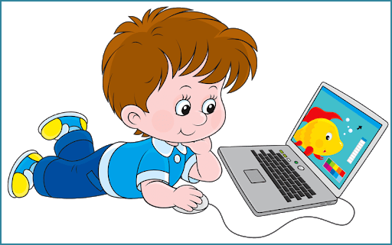  Рекомендации родителям:  1. Не спешите знакомить своего малыша с электронными игрушками, компьютером и электронными играми до школы, когда мозг ускоренно растет и, благодаря этому, ребенок быстрыми темпами развивается социально, эмоционально и физически. К семи годам в головном мозге ребенка происходят огромные изменения. В этом возрасте дети действительно способны делать интересные и полезные вещи на компьютере.  2. Научите ребенка проводить время, не прибегая к помощи электронных игр.  3. Стремитесь к тому, чтобы дети обходились без видеоигр в течение учебной недели. В выходные дни организуйте как можно больше возможностей для игр с семьей и друзьями  4. Продемонстрируйте ребенку интересные занятия, и тогда он сам ограничит время, которое он проводит у экрана.  Психологи говорят о том, что проблемы компьютерной зависимости не существует!  Это всегда проблема взаимоотношений.

